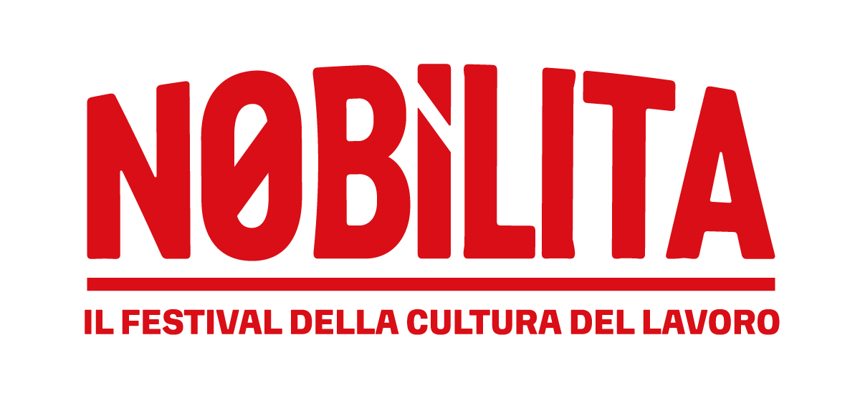

GRANDI DIMISSIONI E GRANDI SENTIMENTI:
SUL PALCO DI NOBìLITA 2022 IL FENOMENO DEL MOMENTO
CHE METTE IN ALLARME IL MERCATO DEL LAVORO.
MA LE AZIENDE, DAGLI STATI UNITI ALL’ITALIA,
NON CAPISCONO PERCHÉ LE PERSONE SE NE VANNO

La pandemia ha radicalmente cambiato il nostro approccio al lavoro: Le Persone chiedono tempo, spazio, obiettivi chiari ma soprattutto non riescono più a tenere per sé i propri sentimenti. Il mondo del lavoro sta vivendo un cambio di pelle e di valori: da un lato il fattore economico non pesa più come unica leva motivazionale e dall’altro si cercano nuove vie di realizzazione anche attraverso i sentimenti finora taciuti. Che economia abbiamo creato per generare questo vuoto?

L’ultimo panel di Nobìlita 2022 - in programma con unica data martedì 24 maggio all’Autodromo Enzo e Dino Ferrari di Imola, dalle 10 alle 18.30: ingresso solo con prenotazione obbligatoria del biglietto su www.nobilitafestival.com) parla chiaro sul fenomeno del momento: quello che oltreoceano chiamano da un paio d’anni Great Resignation o Big Quit, con circa 45 milioni di lavoratori statunitensi che dall’inizio del 2021 hanno lasciato il proprio impiego senza avere ancora un’alternativa.

Dietro il fenomeno delle “grandi dimissioni” occorre però fare un debunking serio e guardare i dati e i contesti: l’Italia non è gli Stati Uniti, né il resto del mondo, e serve al più presto un dibattito pubblico serio.

Ne è convinto Osvaldo Danzi, Recruiter e Presidente di FiordiRisorse, a cui è affidata la moderazione del panel in questione e che lancia un monito al mercato del lavoro: “Da qualche mese i giornali si sono accorti che esiste un trend che fa quasi più click degli imprenditori che non sanno trovare collaboratori: si tratta del fenomeno delle Grandi Dimissioni.
Fa specie che a partire dai grandi giornali si tenda a sminuire un evento che è in corso ormai da più di un anno, quindi in piena pandemia, e che ha già coinvolto circa 2 milioni di persone. Non si tratta del commercialista che si ritira alle Maldive o di un fenomeno che riguarda solo i liberi professionisti. È un dato di fatto che la pandemia ha restituito alle Persone ritmi e tempi che non erano più sostenibili e adesso - nonostante l'accelerazione che vorrebbero dare alcune Pubbliche amministrazioni o alcuni Ministeri per veder tornare tutto come prima - tanti dipendenti di grosse aziende si licenziano per andare in aziende meno brandizzate ma che permettono loro una conciliazione vita-lavoro più sostenibile e soprattutto un costo della vita più ragionevole.
Ignorare l'evidenza e non gestirla farà trovare molte aziende e alcune aree del nostro Paese impreparate a gestire una grossa crisi di personale”.
I suoi ospiti sul palco, per aprire un dibattito pubblico, saranno: Alice Siracusano (Cofondatrice di Luz), Paolo Legrenzi (Professore di Psicologia cognitiva Università Ca' Foscari di Venezia), Luca Sartelli (Direttore Risorse Umane di Cir Food), Luca Lotterio (AD di Restworld) e Paolo Conta (Ad di Laser Informatica e Presidente ICT Group Confindustria Canavese)

- - -

Nobìlita 2022: oltre 30 relatori, attualità, libri, monologhi ispirazionali, dibattiti: Nobìlita non è un congresso né un convegno ma la conferma che si può parlare seriamente di lavoro anche con uno stile informale, aperto a tutta la cittadinanza, libero.

Il festival è organizzato ogni anno da FiordiRisorse - la business community premiata nel 2008 da LinkedIn come “Best practice italiana” a cui aderiscono in oltre 8.000 tra manager, liberi professionisti e aziende per condividere competenze e networking di alto livello - e SenzaFiltro - il giornale della cultura del lavoro, edito da FiordiRisorse. Comune e Autodromo di Imola hanno rinnovato la piena adesione supportando pienamente il progetto e anche per questa edizione il festival avrà il patrocinio della Regione Emilia Romagna e dell’Ordine dei giornalisti Emilia Romagna con riconoscimento dei crediti formativi.

———

NOBÌLITA FESTIVAL
UFFICIO STAMPA
Lara Mariani
nobilitapress@fiordirisorse.eu
+39.392.9192577

